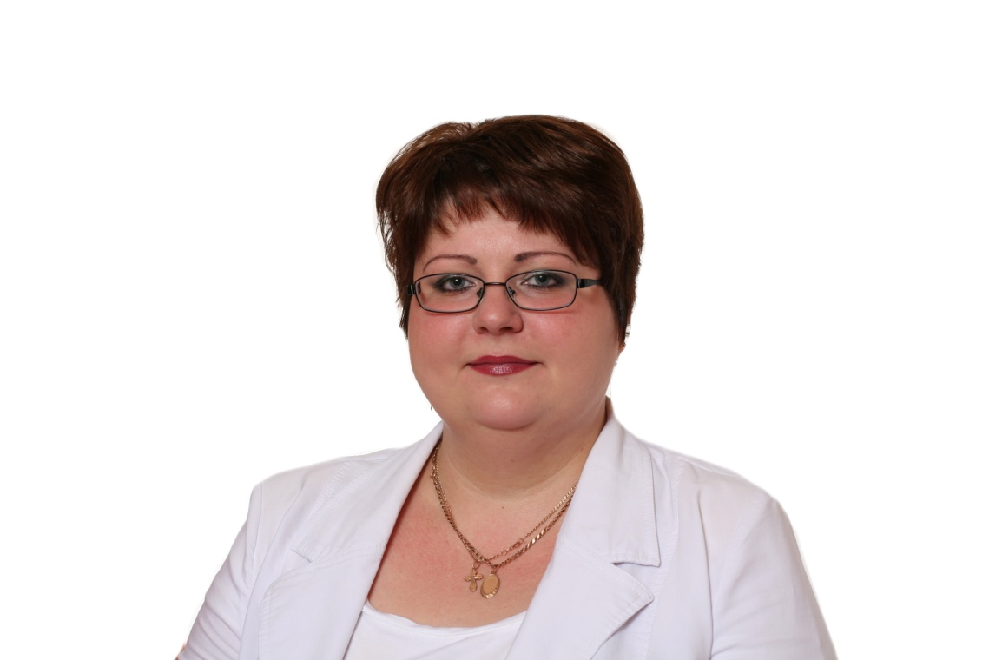

Ф.И.О. : Коротина Ольга Геннадьевна.

Место работы: МДОУ №5.

Должность: Воспитатель.

Образование: Средне-специальное, 4-й курс университета.

Трудовой стаж: 6 лет.

Повышение квалификации:

1. 2015 год, МГОГИ « Развитие профессиональных компетенций педагога дошкольной образовательной организации ( в условиях внедрения ФГОС дошкольного образования)». 18 часов.
2. 2015 год, МЦ « Раменский дом учителя » « Методика создания электронного портфолио педагога», 72 часа.

Эссе «Моё педагогическое кредо»

### Какой ты в жизни след оставишь?

### След чтобы вытерли паркет?

### Иль посмотрели косо в след?

### Или незримый прочный след,

### В детской душе на много лет?

### Профессия воспитатель появилась в Древней Греции, где за детьми смотрел специальный раб - детоводитель. Он занимался исключительно ребенком, обучал его, охранял, формировал его отношение к жизни. И спустя много веков ничего не изменилось.

### Я закончила педагогический колледж, сейчас учусь в университете на 4 курсе на логопеда-дефектолога, так как поняла, что и с этой стороны буду полезна деткам! Я всегда буду помнить мой первый рабочий день в детском саду!!!!! Меня поставили работать воспитателем в подготовительную группу….. О как я была наивна, думала, что дети будут меня слушаться во всём, но первые часы, дни, недели показали, что всё не так просто, как казалось со стороны. Я возвращалась домой не просто уставшая, а вся опустошённая, потерявшая себя. Темп, который задавали дети, был для меня неимоверным: они задавали сто вопросов в минуту, в туже минуту пять раз ссорились, дрались, мирились, начинали несколько игр одновременно и бросали их, смеялись, плакали, что-то просили… Постепенно этот бешеный темп жизни стал моим.

**Прошли годы. За плечами первые шаги в профессии, открытые занятия, конкурсы, выпуски детей в школу. А, что же впереди? Впереди целая жизнь, моя жизнь в детском саду! И кем бы ни стали мои малыши во взрослой жизни – главное, чтобы они были добрыми, отзывчивыми людьми!**

**Порою смотрю на сопящих в своих кроватках малышей и думаю, а всё ли правильно делаю, интересно ли ребятам со мной! Но вспоминаю горящие глаза заинтересованных «почемучек» на прошедшем занятии, или бегущих ко мне выпускников, при случайной встрече на улице и понимаю - всё правильно! Я на своём месте!**

**Возможно, что когда-то я стану для одной из своих воспитанниц добрым и компетентным наставником, и, глядя на меня, кто-то, захочет стать педагогом!**

**Я думаю, что чем больше отдаёшь, тем больше приумножаешь в себе. Считаю, что в педагогике должны работать только те люди, которые любят детей, а воспитатель непременно должен быть оптимистом по натуре. Как бы ни было порой трудно, никогда нельзя опускать руки, ведь детский сад – это своего рода присяга на верность детям и ощущение огромной ответственности за их будущее. Мне хочется, чтобы в моей группе всегда царили счастье познания, радость общения, атмосфера любви и творчества, постоянного поиска, единство воспитанника и воспитателя.**

**Я считаю, что воспитатель, это в первую очередь волшебник, способный совершить чудо – воспитать человека! Воспитатель – это не профессия, а образ жизни. Образ, который я выбрала сама! А рядом со мной моя семья, которая поддерживает меня во всех моих начинаниях. Мой девиз: «Прожить жизнь так, чтобы идти по жизни с высоко поднятой головой! » Хочется, чтобы с этим девизом уверенно шли по жизни и мои воспитанники!Я воспитатель XXI века! Работаю в динамичное время, в котором предъявляются повышенные требования к воспитателю, организации образовательного процесса, технологиям и разработкам. И понимаю, что хочу и буду соответствовать всем требованиям на этапе развития современного общества.**

**« Синквейн»:**

**«Портфолио»**

Портфолио.

Интересный, полезный.

Помогает, обобщает, демонстрирует.

Много идей, много желания.

Опыт.